Návod k montáži

- Pevné připojení těles na stěnu (viz. vyobrazení postupu 1 – 4)
splňuje požadavky pro získání dvoutarifové sazby s operativním řízením doby platnosti nízkého tarifu po dobu 20 hodin (sazby D45d, C45c). Povoleno umístění v koupelně, krytí IPX4, dle ČSN 332000-7-701.
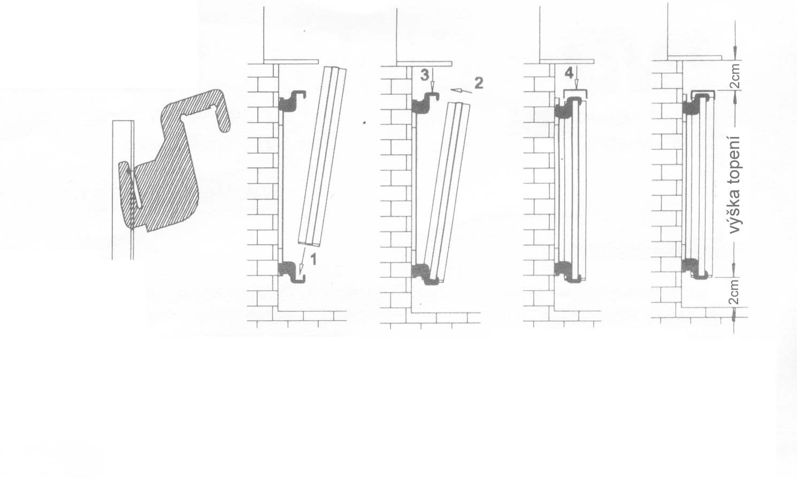
- Volné připojení těles – radiátory můžete mít na stojanech s odnímatelnými kolečky. Je možné je přemisťovat díky vnějšímu kabelovému připojení a mobilnímu termostatu do zásuvky.
Volně připojené radiátory se není povoleno instalovat v koupelnách.

Důležité!
Každý radiátor, či místnost, kde jsou radiátory instalovány, musí být regulován(a) prostorovým termostatem. Instalace radiátoru bez regulace není přípustná.

Všeobecné pokyny:

- Instalaci topných panelů smí provádět pouze odborník z oboru elektro (dle vyhl. 50/1978 Sb.).

- Je třeba respektovat příslušné předpisy pro instalaci (ČSN 332130, ČSN 332000-4-41, ČSN 332000-5-525).

- Topné panely se nesmí montovat v bezprostřední blízkosti hořlavých látek a v prostorech, pro které neodpovídá krytí přístroje ( krytí IPX4 )

- Topný panel je oboustranný, tzn., že zadní i přední strana je stejná. Zařízení pro el. připojení je pod boční lištou panelu. Boční lišta pro připojení je ta, na které jsou nalepeny etikety. Radiátor instalujte do takové polohy, aby jeho boční lišta s etiketami byla co nejblíže přípojné krabice.

- Při přímém napojení přes přípojnou krabici se do proudového okruhu zabuduje všemi póly odpojitelné oddělovací zařízení (např. stykač) se vzdáleností rozevření kontaktů min. 3 mm.

- Topné přístroje se nesmí umístit bezprostředně pod resp. před nástěnnou zásuvku.

- Dodržujte minimální vzdálenost 2 cm mezi horní hranou topení a spodní hranou okenního parapetu a 2 cm mezi spodní hranou topení a podlahou. ( viz. vyobrazení vpravo nahoře )

- Při manipulaci s topnými panely se vyvarujte pádu panelu, otřesům, či hrubému zacházení..

Umístění pokojového termostatu:
Termostat doporučujeme umístit do výšky 1,5 m, minimálně 20 cm vlevo nebo vpravo od topného tělesa a nebo kamkoli do místnosti mimo míst vystavených přímému slunci. Dále nedoporučujeme instalaci přímo u dveří z důvodů možných otřesů.

Návod pro připojení elektrických radiátorů EVO k síti (230V AC)

Je třeba postupovat podle následujících kroků:

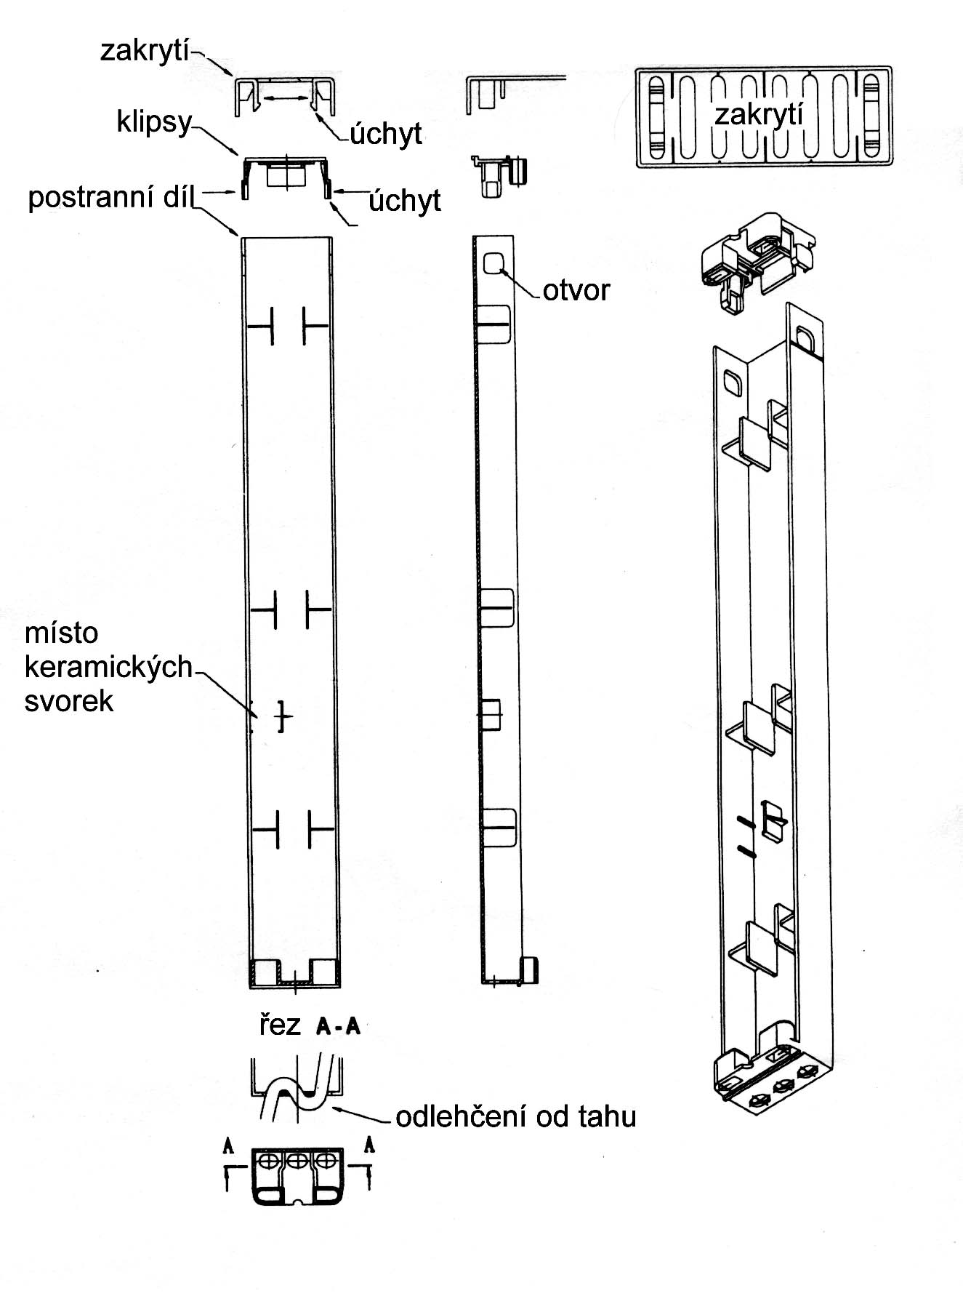
- Vyjměte radiátor z obalu a postavte ho.
- Šroubovákem lehce stlačte úchyt na zakrytí ( vrchní krycí lišta ) a vysuňte je z výřezu . Toto opakujte, až lze zakrytí zvednout.
- V tomto stavu proveďte montáž na stěnu.
- Na té straně, kde má radiátor štítek, jsou také vývody k zapojení. Úchyty klipsového dílu lehce zatlačte a klipsový díl odstraňte směrem nahoru.
- Volný postranní díl úplně odstraníte pohybem směrem dolů.
- Keramickou svorkovnici z postranního dílu vyjměte.
- Zasunutí připojovacího kabelu proveďte podle schématu (řez A-A, otvory pro kabel se nachází ve vnitřní straně postranního dílu) a proveďte zapojení kabelu do keramické svorkovnice.
- Keramickou svorkovnici zasuňte zpět do postranního dílu a uspořádejte v něm kabely tak, aby nedošlo při zavírání k jejich nežádoucímu skřípnutí.
- Postranní díl zasuňte zespodu do lamel a přitiskněte pevně k boku radiátoru a nasaďte zpět vrchní klipsový díl takovým způsobem, aby jeho úchyty plně zapadly do otvorů postranního dílu.
- Poté nasaďte zpět zakrytí ( vrchní krycí lištu ) opět pomocí stlačení jeho úchytů.

